Exercice : Croquis de personnages

**Cette semaine** sera sous le signe du dessin !  
Réalise **au moins 5 croquis de personnes et/ou de personnages entiers afin d’améliorer ton niveau en dessin.**Concentre-toi sur les poses et les proportions avant tout, puis sur le design.  
Pour cela, tu peux utiliser feuilles et crayons, stylos, feutres ou ta tablette graphique directement en digital painting.

* Ce n’est pas obligé d’être 5 fois la même personne ou personnage.
* Il peut s’agir de vraies personnes ou de personnages fictifs.
* Il peut s’agir de personnes ou personnages déjà existants (films, animation, manga, romans…)

Et comme on aime bien régaler vos yeux, voici quelques croquis pour votre inspiration, réalisés par Ian McQue, Margaux Motin, Disney.

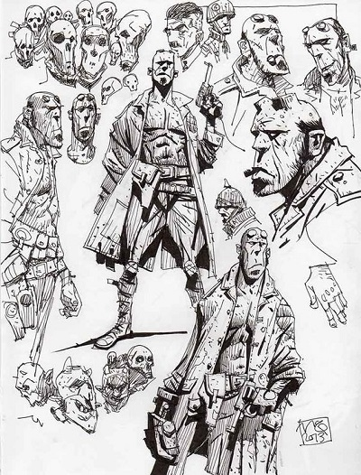

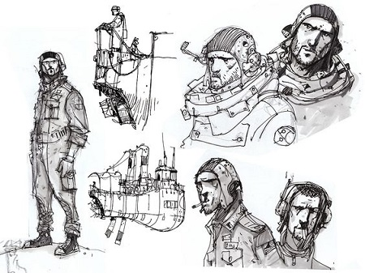

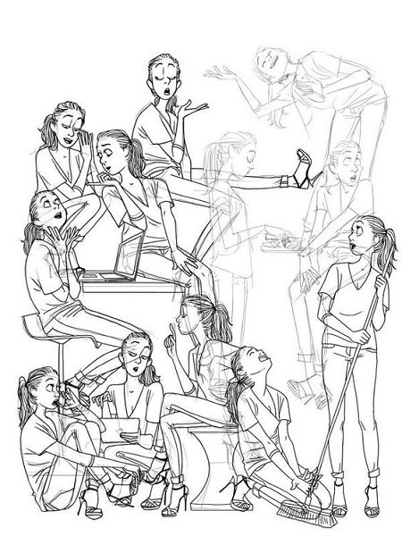

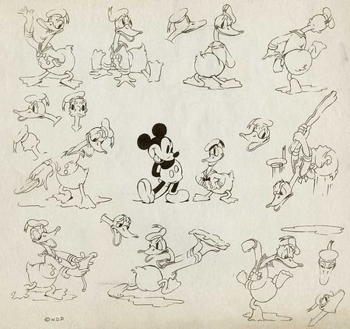

**Conseils :**

**Tu n’es pas obligé de dessiner d’imagination** alors n’hésite pas à**partir de références**ou de personnages existants pour t’aider dans ta tâche.

Essaie de**varier les angles de vue** et même**les mouvements et/ou designs**des personnages.

Au travail les passionnés ! N’oublie pas que cet exercice est destiné à tous les niveaux,**tout le monde peut et DOIT dessiner pour progresser** !